Лабораторна робота 1. Сценарій клієнта

Verivox

Мій продукт – це портал для порівняння цін на ЖКХ послуги, такі як: газ, електроенергія, вода, телебачення, інтернет. Це дає змогу користувачам порівнювати послуги, якість послуг, ціну у зручний для користувачів спосіб.
Користувачі можуть вибрати категорію послуг які хочуть порівняти, або шукати провайдерів та послуги за ключовими словами. Користувачі можуть робити це анонімно, без аккаунта у порталі. Для отримання списку провайдерів користувачу чи гостю потрібно лише ввести базову інформацію про себе, таку як поштовий індекс, щоб система змогла надатирелевантних провайдерів для обраного району. Для отримання детальної інформації про їх контракти, які вони підписали із провайдерами, користувач може зайти у власний кабінет, де побачить всю інформацію. Для цього користувач має бути зареєстрований у системі.
Якщо у користувачів є питання, то вони можуть запитати онлайн-консультанта. Онлайн-консультант – це людина, яка є співробітником компанії і може надати розгорнуту відповідь користувачу або гостю порталу.

- Гість – особа, яка бажає порівняти провайдерів послуг і обрати підходящого для себе. Не має аккаунту
- Користувач – особа, яка користується порталом і має власний аккаунт у порталі.
- Онлайн-консультант – співробітник компанії, який має розширений доступ до даних і може надати розгорнуту відповідь стосовно провайдерів, послуг чи інших питань, що стосуються роботи порталу.
Продукт | Спеціалізація | Інтерфейс користувача | Функціональність | Платформа
Goodok | Мобільний зв’язок | Інтерфейс користувача залишився на рівні 2000-х. | Відсутня будь-яка фільтрація | PHP + Vanilla JavaScript
Hotline | Будь-які продукти | Сучасний дизайн, оснований на Material Design | Присутня філтрація специфічна до продуктів  Присутнє сортування за релевантністю та іншими показниками | Java + JavaScript framework
Держава як постачальник послуг | ЖКХ послуги (в контексті розглядання) | Дизайн середнього рівня. Вже немає табличного верстання, проте ще не найкращий дизайн | Фільтрація чи сортування відсутнє в силу відсутності різноманіття ЖКХ послуг | Інформація відсутня
Strahovik.com | Страхування | Дизайн середньо-низького рівня. | Присутня базова фільтрація, проте порівняння можна проводити лише двохокремих страхових компаній. Відсутня можливість виведення списку компаній страхування у пріоритетному порядку. | JavaScript + jQuery  Бекенд частина: невідомо
Verivox | Соціальні послуги | Сучасний інтерфейс, дотримання власного дизайну | Є розділення продутів по категоріях,  Присутня фільтрація, специфічна до продукту, сортування за релевантністю | ASP.NET C# + Angular 7
Отже, як висновок, можна сказати, що Verivox буде продуктом з сучасним дизайном (що дозволить привернути набагато більше уваги користувачів) і буде володіти повним функціоналом для порівняння послуг.

Лабораторна робота 2. Персони

Фото та ім’я | Деталі | Ціль
  Володимир Котвицький | Вік: 20-25 років  Рівень доходу: середній  Купив авто і бажає застрахувати його. | Бажає дізнатися в кого із страховиків найкращі умови страхування водіїв з малим стажем
  Владислав Коба | Вік: 25-40 років  Рівень доходу: середній  Купили нову квартиру іпереїхали із сім’єю (молодою або вже є діти). | Хоче підключити опалення, газ, електроенергію і щоб провайдер був надійним і мав гарні відгуки. Також хоче, щоб електроенергія була екологічною, тобто здобута завдяки відновлюваним ресурсам
  Микола Гозак | Вік: будь-який  Рівень доходів: буль-який  Хоче купити карту оператора мобільного зв’язку | Хоче порівняти усі тарифи по всіх операторх в Україні. Йому потрібний безлімітний інтернет, спілкування по телефону не важливе, проте має бути можливість зателефонувати коли на рахунку немає грошей

Лабораторна робота 3. Історії користувачів

- Як користувач, я хочу бачити список категорій послуг, таким чином, що я можу легко знайти потрібну мені категорію послуг.
- Як користувач, бачити у своєму кабінеті всі контракти, які я підписав, таким чином легко орієнтуючись у своїй історії контрактів.
- Як користувач, я хочу мати мождивість оцінити свого провайдера, щоб моя оцінка впливала на пріоритет провайдера у списку провайдерів.
- Як користувач, я хочу у списку провайдерів бачити середню оцінку провайдера, виставлену користувачами, так щоб я міг оцінити якість провайдера.
- Як онлайн-консультант, я хочу мати зручне діалогове вікно спілкування з клієнтом(користувачем / гостем), так що мені зручно орієнтуватися по діалогу з клієнтом
- Як користувач, я хочу мати маленьке діалогове вікно із онлайн-консультантом, так що в будь-який час я можу задати питання консультанту.
- Як гість, я хочу бачити кнопку реєстрації у верхньому правому кутку, так що я можу завжди зареєструватися.
- Як гість, я хочу мати можливість зареєструватися у порталі під час онлайн-підписання контракту.
- Як користувач, на фінальній сторінці підписання контракту я хочу бачити швидкі посилання на інші послуги, так що легко можу підписати ще один контракт на іншу послугу.
- Як аналітик, я хочу бачити на спеціальному порталі кількіть користувачів, що підписали контракт за один день на поєму порталі, таким чином я маю прозору картину актуальності мого порталу.

Лабораторна робота 6. Приймальне тестування

Тест № 1 | Ким розроблено:
Пріоритет: середній | Дата розробки тесту:
Модуль: Сторінка реєстрації | Ким виконано:
Назва: Перевірка успішної реєстрації користувача | Дата виконання:
Опис: Перевірка сторінки реєстрації

Крок | Опис кроку | Тестові дані | Очікуваний результат | Результат тесту | Пройдено / ні | Примітки
1 | Перейти на сторінку реєстрації | Користувач= example@gmail.com | Користувач має бути успішно зареєстрований
2 | Ввести валідний імейл | Пароль: 1234
3 | Ввести валіднийпароль | Ім’я: Тестер
4 | Ввести правильне ім’я
5 | Натиснути кнопку Реєстрації

Тест № 2 | Ким розроблено:
Пріоритет: середній | Дата розробки тесту:
Модуль: Головна сторінка | Ким виконано:
Назва: Перевірка успішного визначення міста | Дата виконання:
Опис: Перевірка успішного визначення міста

Крок | Опис кроку | Тестові дані | Очікуваний результат | Результат тесту | Пройдено / ні | Примітки
1 | Перейти на головну сторінку | Поштовий індекс = 69115 | Місто має бути визначене як Гейдельберг
2 | У калькуляторі обрати “Газ”
3 | Ввести поштовий індекс
4 | Дочекатися закінчення пошуку міста

Тест № 3 | Ким розроблено:
Пріоритет: середній | Дата розробки тесту:
Модуль: Сторінка Дякуємо вам | Ким виконано:
Назва: Персональні дані на сторінці Дякуємо вам | Дата виконання:
Опис: Перевірка персональних даних

Крок | Опис кроку | Тестові дані | Очікуваний результат | Результат тесту | Пройдено / ні | Примітки
1 | Виконати зміну провайдера | Тип контракту= електроенергія | На фінальній сторінці має бути присутній ідентифікатор контракту
2 | На сторінці персонвльних даних зміни контракту ввести вказані дані | Поштовий індекс = 69115 | На фінальній сторінці мають бути присутні 2 посилання на інші продукти, серед яких немає електроенергії
3 | Перейти на сторінку Дякуємо вам

Тест № 4 | Ким розроблено:
Пріоритет: середній | Дата розробки тесту:
Модуль: Сторінка кабінету | Ким виконано:
Назва: Перевірка успішної синхронізації даних | Дата виконання:
Опис: На сторінці кабінету має з’явитись дані про зміну провайдеа/тарифу

Крок | Опис кроку | Тестові дані | Очікуваний результат | Результат тесту | Пройдено / ні | Примітки
1 | Виконати зміну контракту | Місто: Кийв | Після завершення зміни контракту на сторінці кабінету має з’явитися новий запис із адресою: Київ, вул. Анни Ахматової 37, кв.556
2 | Обрати тип продукту “Газ” | Вулиця: Анни Ахматової | Дата зміни контракту повинна бути датою проведення тесту
3 | На сторінці песональних даних зміни контракту ввести зазначену адресу | Будинок: 37
 |  | Квартира: 556

Тест № 5 | Ким розроблено:
Пріоритет: середній | Дата розробки тесту:
Модуль: Головна сторінка | Ким виконано:
Назва: Перевірка успішного завантаження продуктів | Дата виконання:
Опис: Перевірка головної сторінки

Крок | Опис кроку | Тестові дані | Очікуваний результат | Результат тесту | Пройдено / ні | Примітки
1 | Перейти на головну сторінку |  | Після завантаження сторінки мають з’явитися такі продукти у списку:  Електроенергія,  Газ,  Мобільний зв’язок,  Автострахування

Лабораторна робота 4. Каркасний інтерфейс

Коли користувач опиняється на сайті в першу чергу він бачить головну сторінку сайту. Головна сторінка має широку секцію із рекламою різних продуктів. Ця секція слугує фоном для списку самих продуктів.
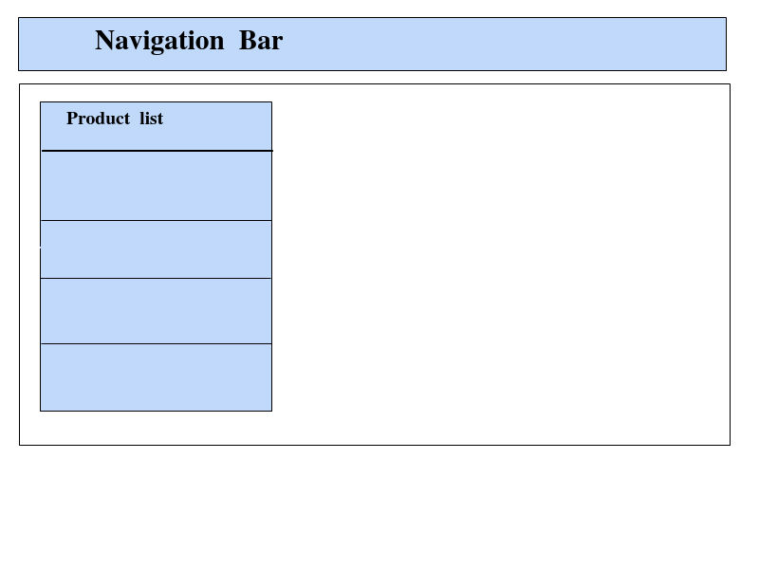

Далі користувач обирає продукт і перенаправляється на сторінку із уточненням деталей та опцій продукту. Серед них можна обрати термін контракту, вид контракту: приватний чи бізнес, спеціальний вид продукту(якщо такий є)
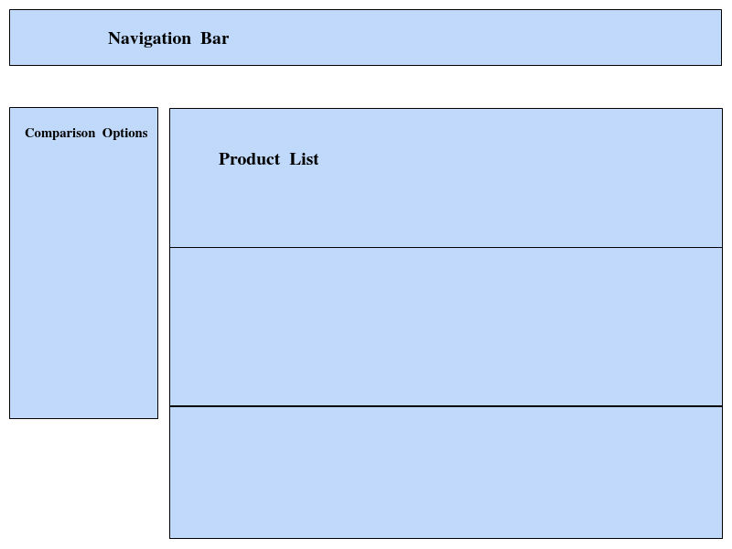

Далі користувач обирає продукт і пдтверджує контракт. Коли контракт підтверджено, користувач перенаправляється на фінальну сторінку, де може здійснити ще один контракт.
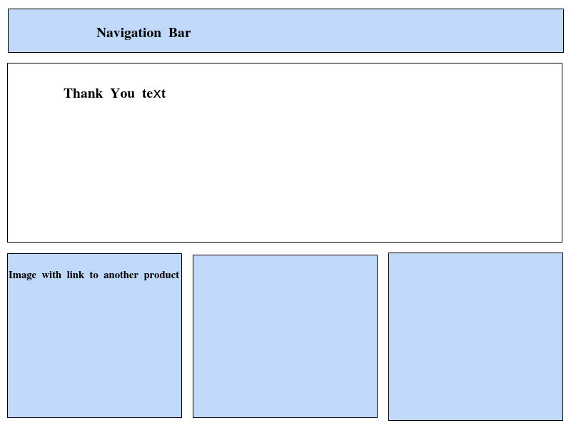

Також користувач може перейти у власний кабінет і подивитися деякі свої дані, які нам відомі. Користувач може переглянути дані по своїм контрактам, може переглянути свої власні дані, які ми про нього маємо, також експортувати ці дані. Також користувач може порекомендувати наш сайт друзям і отримати з цього бонус.
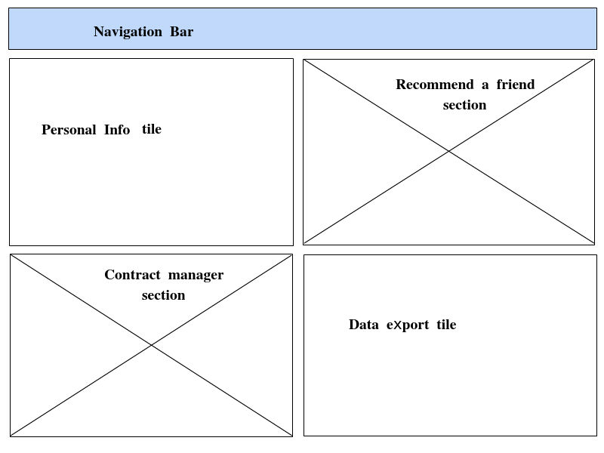

Лабораторна робота 5. Діаграма інформаційного потоку

Користувач обирає продукт (Електроенергія, газ, страхування, мобільний зв’язок)
Дані про обраний тип і попередньо введена адреса користувача надсилаються на сервер, сервер обробляє дані і надсилає список релевантних пропозицій.
Користувач обирає підходящу пропозицію, дані про пропозицію надсилаються у проміжне сховище, де вже зібрана адреса. Далі користувач заповнює форму персональних даних і дані відправляються у проміжне сховище також.
Сервер генерує контракт, користувач підтверджує контракт і контракт разом із усіма допоміжними даними і даними користувача зберігається у постійному сховиці. А користувач перенаправлений на фінальну сторінку, де може створити ще один контракт.
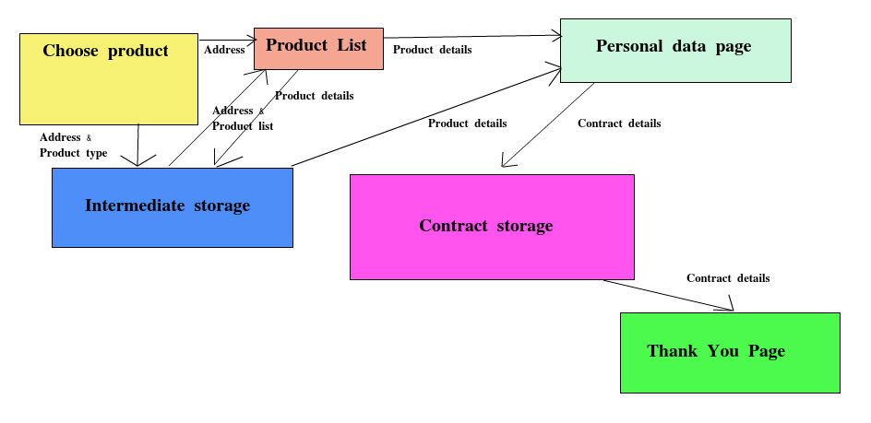

Лабораторна робота 7. Візуалізація беклогу продукту
Першим кроком потрібно створити базовий функціонал порталу. Це:
- Має бути головна сторінка , на якій користувач може обрати тип продукту до порівняння
- Має бути сторінка із списком продуктів, які рекомендуються користувачу до розглдання
- Має бути сторінка для введення персональних даних
- Має бути бпзова сторінка аккаунту користувача
Наступним кроком буде впровадження додаткового функціоналу:
- На головну сторінку додати пошук адреси по індексу пошти
- На сторінку товарів додати фільтри для зручності користування
- На сторінці аккаунту зробити посилання на менеджер контрактів
У наступній ітерації зробити полірування порталу
- На головній сторінці додати автозаповненняадреси по поштовому індексу
- Додати штучний інтелект, щоб рекомендувати найбільш вірогідні до покупки продукти користувачеві
- На сторінці аккаунту додати секцію Порекомендувати другу
